Alliance 2024年加密初创公司趋势：选哪条链？做什么产品？

作者：Alliance，翻译：本站xiaozou

每年都有3000多个加密创业公司的应用程序申请加入Alliance加速器。我们将这些数据整理成了一份年度报告，分享独特的趋势和见解，以下是报告的主要内容。

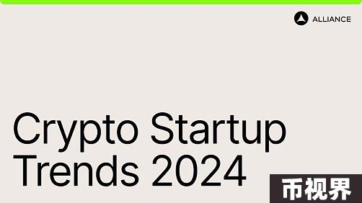

1、L1

创业公司会选择哪些区块链？

•以太坊仍然是创业公司选择进行开发建设的主要生态系统（约占申请创业公司的2/3）。

•Solana（目前为18%）和比特币（5%）在过去一年半的时间里增长迅速。我们预计在下一个年度报告中将看到更多Solana创业公司的身影。

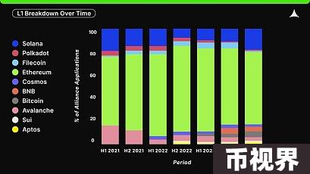

2、EVM L2

•以太坊生态内，如今有59%的创业公司都是基于Optimistic rollups（Optimism、Base和Arbitrum）开发建设的。

•Polygon正在渐渐失去思想份额，Polygon zkEVM落后于Optimistic竞对。

•Base增长最快，在短短一年内增长到28%以上。我们预计这一数字还将继续增长。

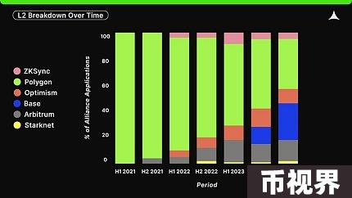

3、垂直类产品

我们的申请者们正在打造什么类型的产品？

•越来越受欢迎的垂直类产品：基础设施、DeFi、支付、AI x Crypto。

•日渐失宠的垂直类产品：DAO和NFT。

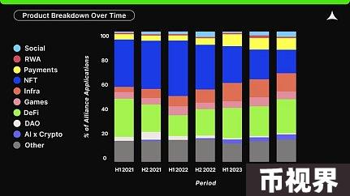

4、地理位置

创始人位于哪里？

•欧洲（31%）、美国和加拿大（29%）以及亚洲（27%）是目前创业公司最多的三个地区。

•但由于监管方面的问题和其他原因，美国和加拿大的创业公司占比一直在稳步下降，而亚洲和非洲则持续增长。

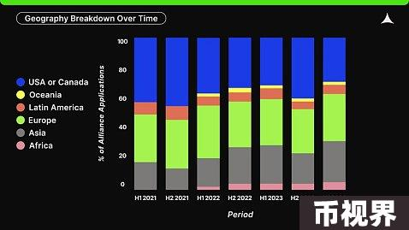

5、热门流行语

哪些关键词被频繁提及？

•在过去12个月里越来越流行的流行语有：完全同态加密（FHE）、链抽象、meme模因、SocialFi、预测市场、流动性质押、restaking再质押、RWA现实世界资产、稳定币、L1、L2和L3。谢天谢地，还没有提到L4。

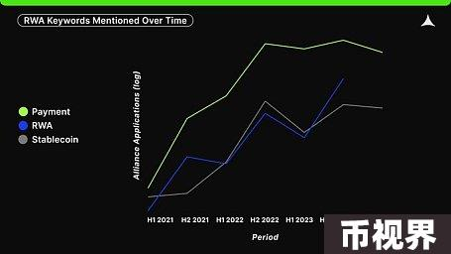

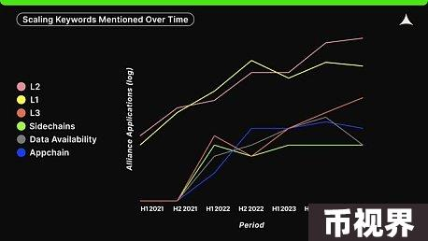

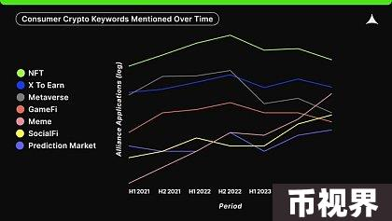

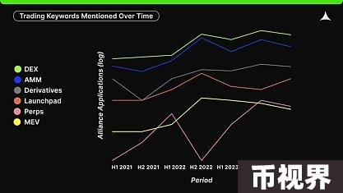

6、创始人背景

创始人出自哪些学校和公司？

•如今，申请加入我们加速器的创始人中有30%拥有大型科技公司（S&P500）经验，有12%的创始人曾就读于顶级学府（QS排名前100的大学）。

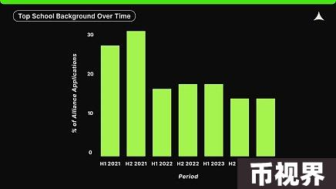

7、团队构成

创始团队的构成情况如何？

•39%的创业公司只有一位创始人，而在那些有多创始人的公司中，他们的股权常常差不多是平均分配的。

•72%的加密创业公司完全是远程工作模式（没有员工在现场办公）。

